Gâteau moelleux à l'ananas
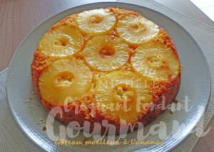 Pour 8 Croquants-Gourmands

Le caramel :
- 120 g de sucre
- 30 g d'eau
- 20 g de beurre (1)
- 1/8 de càc de fleur de sel (1)
Moule à tarte Tatin ou moule à manqué de 24 cm de Ø
Couper le beurre en parcelles.
Mettre le sucre et l'eau dans le moule.
Porter à ébullition jusqu'à obtention d'un caramel ambré.
Retirer du feu, ajouter le beurre et le sel (1) et mélanger.
Faire tourner le moule pour tapisser les parois de caramel.
Laisser refroidir.

Le gâteau :
- 12 (7 + 5) rondelles d'ananas au sirop léger
- 110 g de beurre pommade
- 3 œufs
- 70 g de sucre en poudre
- 150 g de chocolat blanc
- 150 g de farine
- 6 g de levure chimique
Préchauffage du four à 180°C

Hacher le chocolat au couteau.
Égoutter les rondelles d'ananas (garder le sirop) et les sécher sur un papier absorbant.
En disposer 7 dans le fond du moule et couper les autres en petits dés.
Travailler au fouet le beurre et le sucre.
Ajouter les œufs un pat un toujours en fouettant.
Incorporer la farine, la levure et le chocolat.
Mélanger pour obtenir une pâte homogène.
Incorporer les dés d'ananas.
Verser la pâte dans le moule.
Enfourner pour 40 minutes.
Démouler sur le plat de service.

Le sirop :
- 250 ml de sirop des ananas
- 2 càs de rhum
Porter le sirop à ébullition et le laisser épaissir pendant quelques minutes.
Hors du feu, ajouter le rhum.
Verser le sirop sur le gâteau chaud.
Laisser refroidir avant de déguster.

